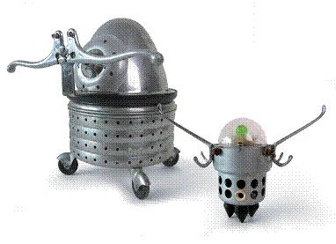
Ein Objekt von Ines Braun

Ines Braun (Objekte)
Objekte sind das zentrale Thema der Künstlerin Ines Braun. Sie
definiert in ihnen Fundstücke und Gegenstände vom Flohmarkt in neuem Kontext zu eigenständigen Dingen. Dabei fällt auf, dass den meisten Werken ein ganz besonderer „Vintage“-Charme zu Eigen ist. Nicht von ungefähr verwendet sie gerne Bakelit, liebt sie alte Apparate und ausgemusterte Technik. So funktionieren ihre Objekte auf der einen Seite über haptische Reize andererseits über ihren ganz besonderen Charakter, ihre Wesenhaftigkeit, die wegführt von der reinen Materie ...

Wolfgang Peter (Malerei)
Es ist die Werktreue Wolfgang Peters, die seine Arbeiten auszeichnet. Sein Credo bleibt das Informel und damit auch das Wissen um die Fallstricke. Acryl und Kreide werden zu spontanen Gesten psychischer Spannung und emotionaler Befindlichkeit. Wolfgang Peters Antwort auf eine zunehmend aggressive Umgebung lässt ihn vorsichtige, hin und wieder luzide, bis nebulöse Texturen Schaffen, die die Neugier und den Wunsch auf eine von Hoffnung geprägte Lebensform offen hält.
Der Bildwitz - und der ist nicht allein zum Lachen da - entsteht durch intellektuelle Grenzen. Es ist so, dass einer untersucht, ob es in der Wüste wirklich so viel zu sehen gab, wie behauptet wurde. Die Fragmente, häufig gewollt-naiv, erklären nichts, erzählen wenig, stellen keinen unbedingten narrativen Zusammenhang her.
Und doch fügen sie sich im Kopf des Betrachters zu einer – wenn auch fragmentarischen – Geschichte.
Der Faden reißt ab. Der Betrachter beginnt von vorn.
So liegen die absichtsvolle Ironie des Künstlers in der Aufforderung zur Interpretationsleistung des Betrachters.

Sabine Weber (Zeichnung, Objekte)
Sabine Weber schöpft in ihrer künstlerischen Arbeit neben biografischen Bezügen aus unterschiedlichen Bereichen menschlicher Erfahrung. Dabei ergeben sich
Experimente mit Alltäglichem aus Haushalt, Familie, Religion und Medizin.
Sie zeichnet, montiert, collagiert und nutzt ein großes Spektrum an Materialien und Ideen. Eine durchsichtige Butterdose beispielsweise beherbergt eine kleine, heile und saubere, in sich geschlossene Welt, in der eine Nachrichtensprecherin gute Laune verbreitet. Papppressformen werden zur Architektur, die als Bühne bespielt wird, und in einsehbaren Medizinschränkchen finden sich Beichtstuhlprobenröhrchen und Pillendöschen, die mit artfremdem Inhalt wie gezeichneten Miniwaschmaschinen und Badewannen gefüllt sind.

